Сольфеджио 7кл. ДПП
Задание 1
1. Повторить тему «Лады народной музыки» (табл. в раб. Тетр.)
2. Р.Т. стр. 14 №7, №9(а)
3. Повторить тему «Тритоны и их разрешение в ладу».
4. Р.Т.Стр.17 №12 построить тритоны и петь в указанных тональностях
5. Петь мелодию с тактированием. Определить лад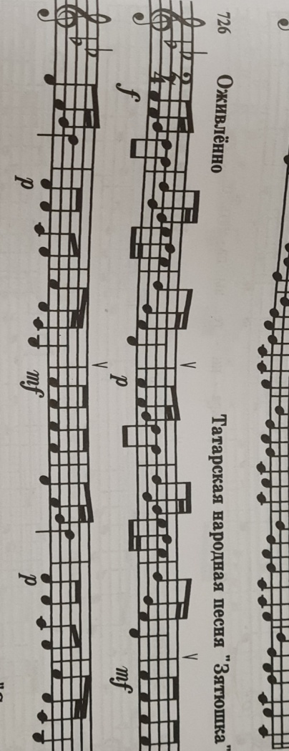
Задание отправлять на почту mariya6688@mail.ru или ватсап 8-908-901-24-27

